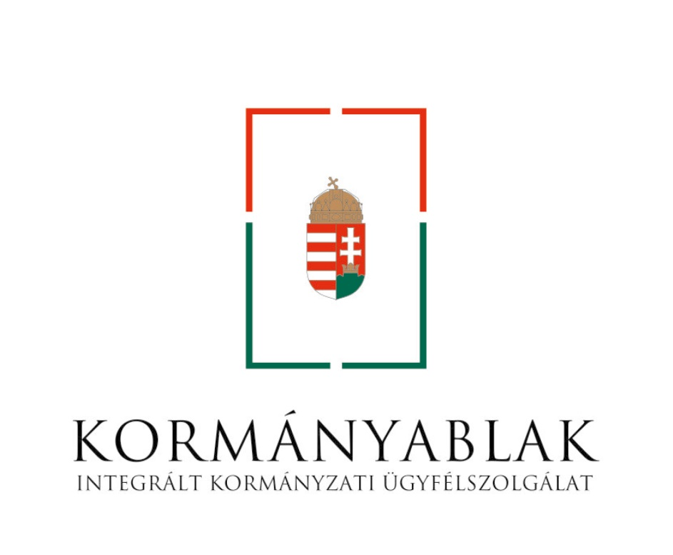

Tájékoztatjuk tisztelt Ügyfeleinket, hogy
az augusztus 20-i nemzeti ünnep miatt
a következők szerint
MÓDOSUL A NYITVATARTÁSI REND:

2020. AUGUSZTUS 20. (csütörtök) | ZÁRVA
2020. AUGUSZTUS 21. (péntek) | ZÁRVA
2020. AUGUSZTUS 29. (szombat) | 07.30 – 12.30

WWW.KORMANYHIVATAL.HU | WWW.KORMANYABLAK.HU

